Ban Pháp chế Hội đồng nhân dân tỉnh
giám sát tại Cục Thi hành án dân sự
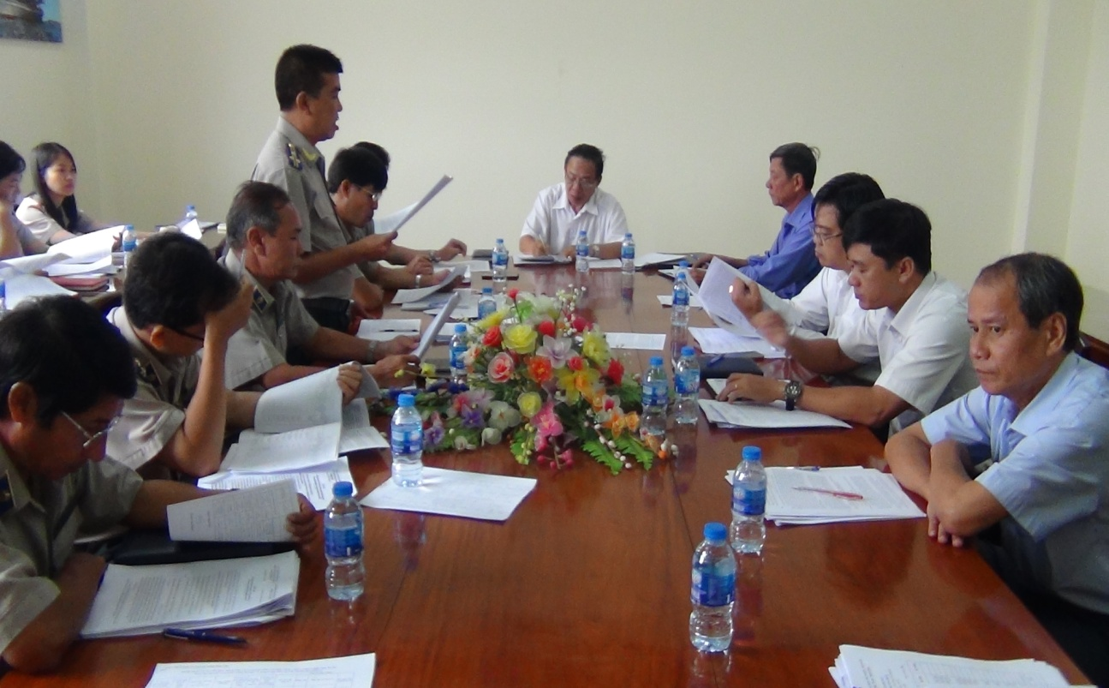
Căn cứ Kế hoạch số 461/KH-ĐGS ngày 14/8/2019 của Hội đồng nhân dân tỉnh về giám sát công tác thi hành án dân sự năm 2019. Ngày 16/9/2019, Ban Pháp chế Hội đồng nhân dân tỉnh tiến hành giám sát công tác thi hành án dân sự tại Cục Thi hành án dân sự. Tham dự Đoàn giám sát có đại biểu Ban pháp chế, các cơ quan Mặt trận Tổ quốc, Sở Tư pháp, Viện Kiểm sát nhân dân tỉnh. Tiếp và làm việc với Đoàn có lãnh đạo Cục, trưởng phòng chuyên môn, Chi cục trưởng Chi cục Thi hành án dân sự các huyện, thành phố. Thay mặt lãnh đạo Cục, ông Võ Thành Đông-Phó Cục trưởng báo cáo kết quả công tác thi hành án dân sự (mốc thời gian từ ngày 01/10/2018 đến 31/8/2019). Cụ thể:
Về việc: tổng số thụ lý là 20.747 việc, tăng 1.154 việc (5,89%) so với năm 2018. Kết quả xác minh, phân loại thì có: 16.511 việc có điều kiện giải quyết (chiếm tỷ lệ 80,26%), tăng 459 việc (1,86%) so với năm 2018 và 4.061 việc chưa có điều kiện giải quyết (chiếm tỷ lệ 19,74%). Trong số có điều kiện, đã giải quyết xong 11.667 việc, đạt tỷ lệ 70,66% (so với chỉ tiêu giao thì còn thiếu 2,34%). So với năm 2018, tăng 135 việc (1,17%) và giảm 1,18% về tỷ lệ. Số việc chuyển kỳ sau 8.905 việc, trong đó số việc có điều kiện nhưng chưa thi hành xong là 4.844 việc, so với số việc có điều kiện năm 2018 (4.028 việc) tăng 816 việc (20,26%).
Về tiền: Tổng số tiền thụ lý là 1.389 tỷ 869 triệu 648 nghìn đồng, tăng 277.034.112.971 đồng (24,89%) so với năm 2018. Kết quả xác minh, phân loại: 919.880.699.059đồng có điều kiện giải quyết (chiếm tỷ lệ 70,27%), tăng 136.020.203.381 đồng (17,35%) so với năm 2018 và 389.135.752.035 đồng chưa có điều kiện giải quyết (chiếm tỷ lệ 29,73%). Trong số có điều kiện, đã giải quyết xong 355.458.678.727 đồng, đạt tỷ lệ 38,64% (so với chỉ tiêu giao vượt 5,64%). So với năm 2018, tăng 93.089.498.396 đồng (35,48%) và tăng 5,17% về tỷ lệ. Số tiền chuyển kỳ sau 953.557.772.367 đồng, trong đó số tiền có điều kiện nhưng chưa thi hành xong là 564.422.020.332 đồng, so với số việc có điều kiện năm 2018 (470.440.748.763 đồng) tăng 93.981.271,569 đồng (19,98%).
Tổng số biên chế được Tổng cục Thi hành án dân sự giao là 126 biên chế, đã thực hiện được 125, còn thiếu 01 biên chế. Toàn tỉnh công chức chuyên môn làm công tác về thi hành án dân sự (94 đồng chí) là 57 Chấp hành viên (14 trung cấp, 43 sơ cấp), 14 Thẩm tra viên (01 Thẩm tra viên chính), 23 thư ký (trong đó có 03 thư ký trung cấp). 09 Chi cục Thi hành án dân sự đều có Chi cục trưởng, 04 Phòng chuyên môn đã bổ nhiệm được Trưởng phòng; 03/9 Chi cục Thi hành án dân sự chưa bổ nhiệm được Phó chi cục trưởng, 03/4 phòng chuyên môn chưa bổ nhiệm được Phó trưởng phòng.
Tại buổi làm việc, Đoàn giám sát đã chất vấn những nội dung liên quan đến thi hành án dân sự: công tác phối hợp với các cơ quan chuyên môn như đo đạc xuất họa đồ đất, cung cấp thông tin về quyền sử dụng đất; giữa cơ quan thi hành án dân sự với cơ quan Công an, các cơ quan Tư pháp, các cấp chính quyền trong công tác thi hành án dân sự; kết quả lập hồ sơ đề nghị Tòa án có thẩm quyền xem xét miễn, giảm nghĩa vụ thi hành án đối với các khỏa thu nộp ngân sách nhà nước; số bản án, quyết định của Tòa án tuyên không rõ khó thi hành hoặc không thi hành được ... các nội dung chất vấn đã được đại biểu cơ quan Thi hành án dân sự báo cáo giải trình kịp thời, đầy đủ, đúng quy định.
Thay mặt Đoàn giám sát, ông Lê Văn Mười-trưởng Ban Pháp chế Hội đồng nhân dân tỉnh đánh giá cao kết quả công tác thi hành án 11 tháng qua cũng như ý kiến giải trình của cơ quan Thi hành án dân sự tại buổi làm việc. Đối với danh sách người phải thi hành án là đảng viên Ban Pháp chế sẽ báo cáo với Tỉnh ủy để có hướng chỉ đạo xử lý. Đề nghị các cơ quan Thi hành án dân sự trong tỉnh tiếp tục quan tâm chỉ đạo và có các giải pháp thi hành dứt điểm các việc án còn kéo dài nhiều năm, hạn chế thấp nhất các đơn thư khiếu nại, tố cáo tại đơn vị./.
Khánh Như

